1. **1 web (như facebook) bao gồm các thành phần sau**:
2. Front-end (Giao diên)
3. Server (back–end) xử lý thông tin

Các ngôn ngữ viết backend phổ biến như là Java, Python, PHP, C#, ...

1. Database (là nơi lưu thông tin dữ liệu)
2. **Java**

* JDK là bộ thư viện của Java
* IDE: Eclipse, Netbean

1. **Datatype**

Có 2 loại data type

* Primitive (nguyên thủy)
* Tự định nghĩa (đối tượng)

Người dùng chỉ tạo ra kiểu đối tượng

1. **Primitive** (Nguyên thủy)

Các loại

* + - **Số nguyên**: byte, short, int, long

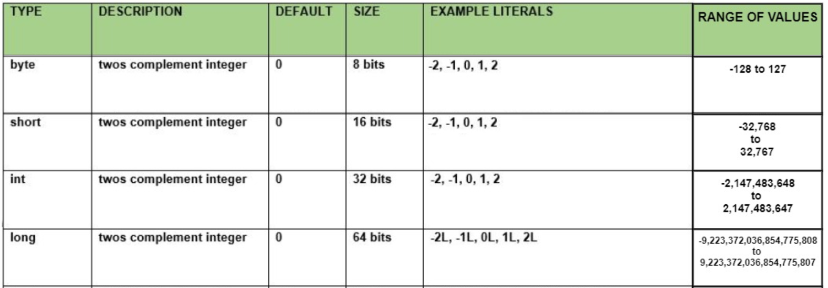

* + - **Số thực** : float, double

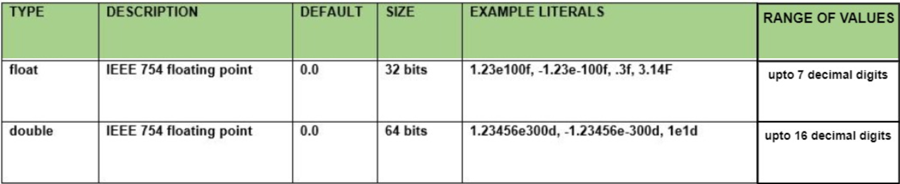

* + - **Kí tự**: char, String

char: để lưu 1 kí tự

String: lưu 1 chuỗi kí tự

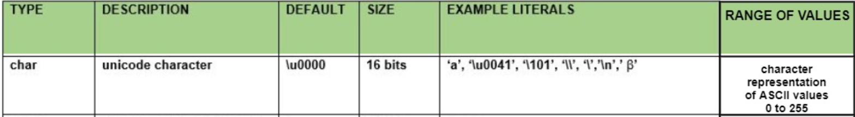

* + - **Logic**: boolean(1 bit)

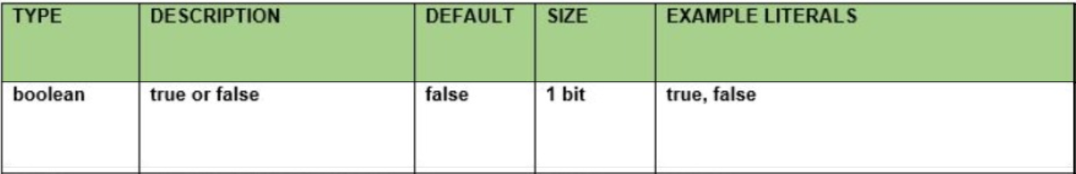

VD:

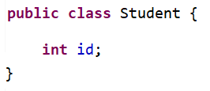 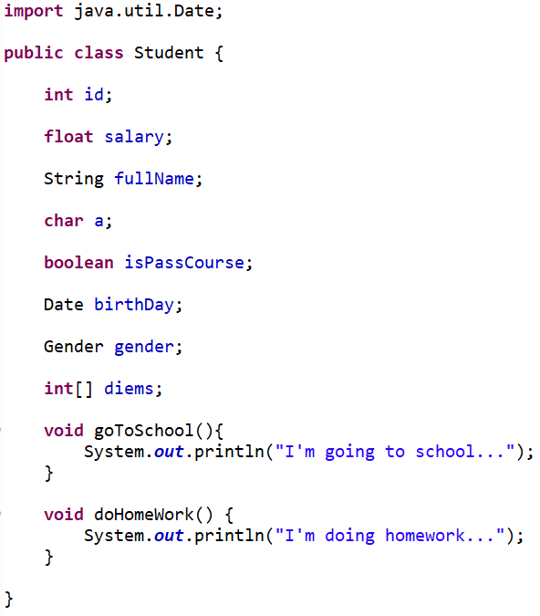

1. **Date**

Gồm có 3 loại

* + - Date
    - LocalDate
    - Calendar

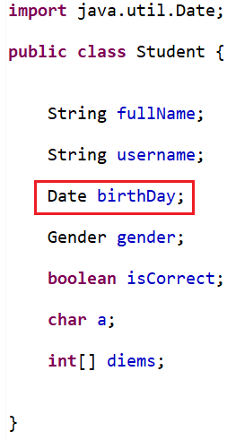

1. **Enum**

Sử dụng để định nghĩa ra kiểu dữ liệu của người dùng

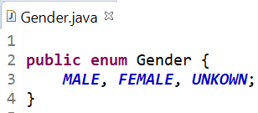 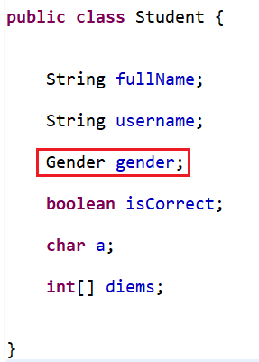

1. **Array**

Để lưu 1 danh sách các giá trị

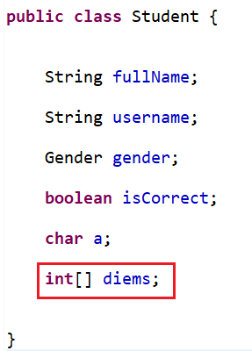

1. **Object**

Bao gồm property (thuộc tính) và method (phương thức)



**Cách đặt tên thuộc tính**

* + Tên thuộc tính phải là danh từ
  + Không viết hoa chữ cái đầu tiên và viết hoa các chữ cái đầu tiên của mỗi từ tiếp theo
  + Đối với datatype kiểu là boolean thì phải có is ở trước (VD: isCorrect)
  + Đối với datatype là ENUM thì phải viết hoa tất cả các ký tự và các từ phân biệt nhau bằng dấu _

1. **Add Data**

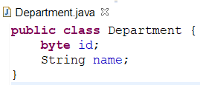 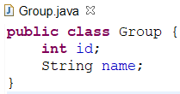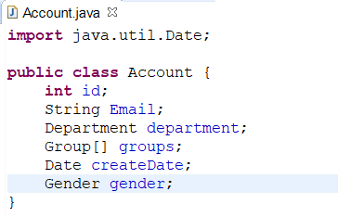

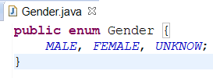

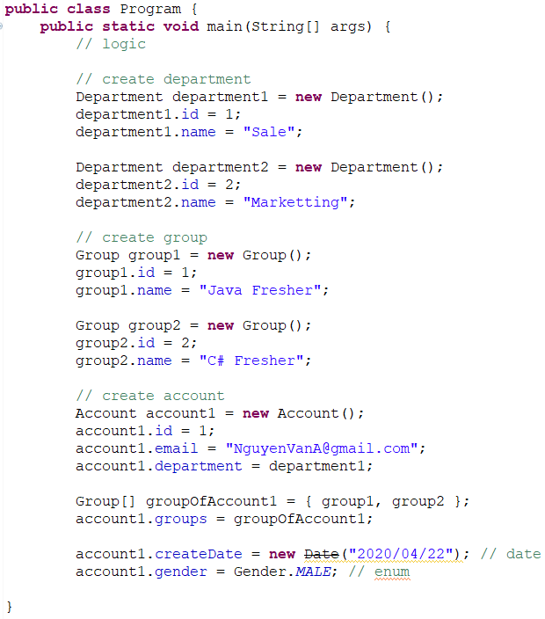

1. **Print value**

